國立嘉義大學生物機電學系湖溪高中參訪活動花絮
活動時地 | 114年12月13日 機電館
活動花絮 | 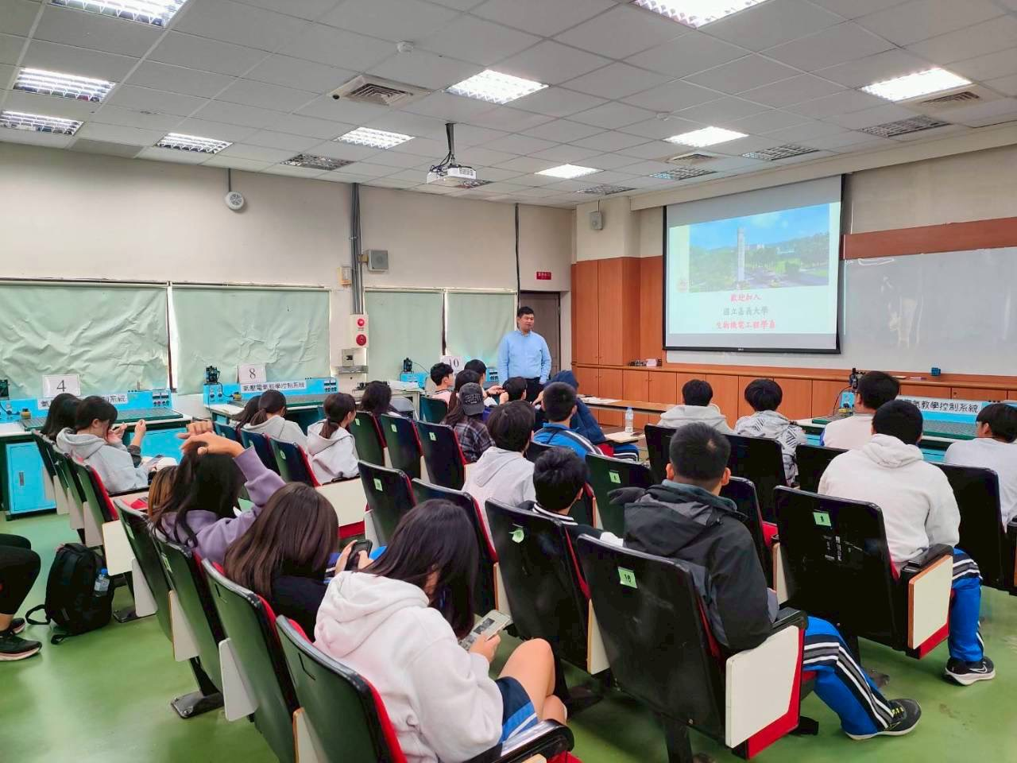 | 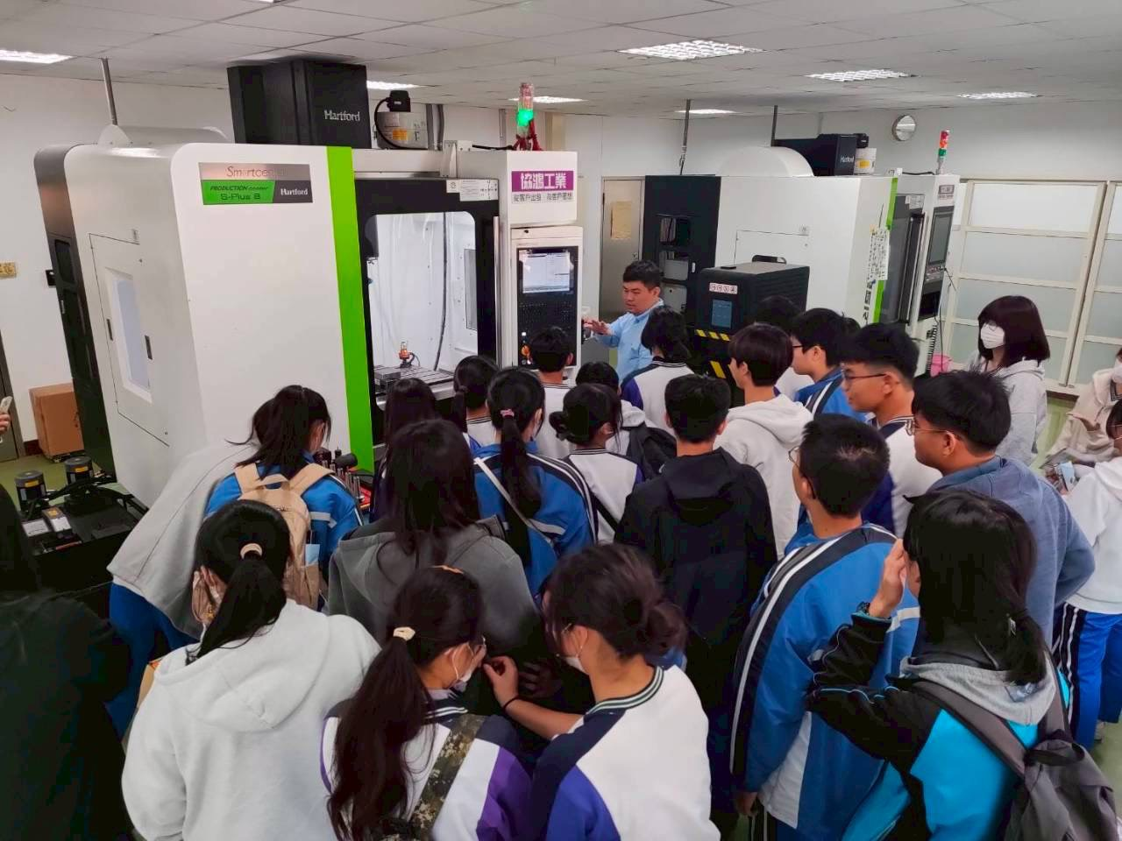
活動花絮 | 講演畫面 | 講演畫面
活動花絮 | 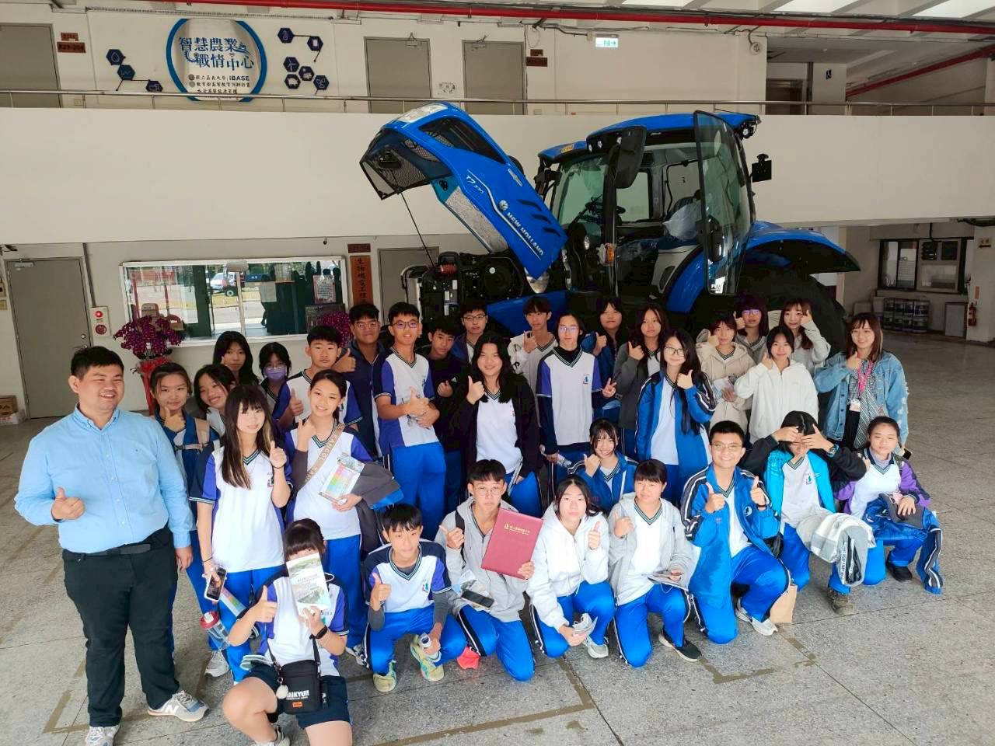 | 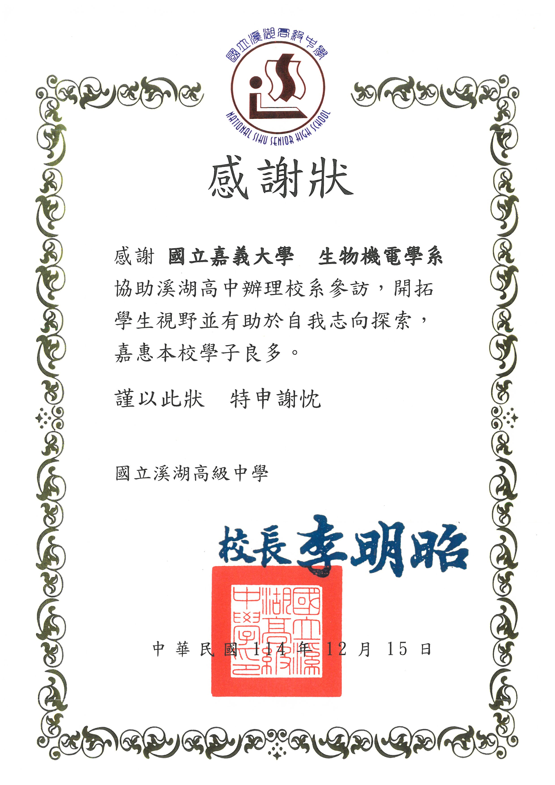
活動花絮 | 大合照 | 頒發感謝狀畫面

